МБОУ Новополевская основная общеобразовательная школа

«Кросс Нации».
В рамках национального проекта « Образование»,
федерального проекта «Успех каждого ребенка» на базе
школьного спортивного клуба «Олимп» прошел
легкоатлетический забег « Кросс Нации».

В рамках проведения Всероссийского дня бега «Кросс наций – 2023» в нашей школе прошел массовый забег. Бег – это прекрасное, самое доступное средство оздоровления и развития жизненно важных качеств человека: выносливости, быстроты. Главная цель данного мероприятия — пропаганда здорового образа жизни и привлечение ребят к занятиям физической культурой и спортом, а также – заряд яркими положительными эмоциями и впечатлениями.
Мероприятие было открыто построением, равнением на флаг и слушанием гимна РФ.
С приветствием и пожеланиями удачи к детям обратилась директор школы Трофимова О.А.
Учитель физической культуры Макрицина О.Ю. сообщила, как будут проходить возрастные забеги на дистанции, напомнила детям о правилах бега и провела разминку
Перед началом состязаний члены совета школьного спортивного клуба « Олимп» утвердили состав судей. Это учителя нашей школы и члены совета клуба. Дети совместно с учителями получили номера и отправились на старт. Все участники кросса старались приложить максимум усилий, чтобы прибежать к финишной черте первыми.
Всего в турнире приняло участие 45 человек.
Учащиеся 1-4 классов бежали дистанцию-500 м. Учащиеся 5-6 классов-1000 м. Учащиеся 7-8 классов-1500 м .Лучшими на своей дистанции стали :Тюрюпов А -2 кл; Благова А-2 кл; Гресь В-3 кл; Никишин И-5 кл;Дерюгин П-5 кл;Макеева С-6 кл;Будаева А-7 кл; Благова А-8 кл; Петрина К -7 кл. Самыми юными участниками «Кросс Нации-2023» стали Ева
«Кросс Нации» не только самый массовый забег, но и социально значимое событие в жизни государства. Это отличная возможность почувствовать единение всех жителей нашей большой и многонациональной страны. А для некоторых ребят эти соревнования могут стать стартом и в большую спортивную жизнь»-сказала зав.уч. школы Михонова К.В..
Все участники кросса старались приложить максимум усилий, чтобы прибежать к финишной черте первыми. Все получили массу положительных эмоций, заряд бодрости и оптимизма. А самый главный приз, который разыгрывался в этот день — хорошее настроение, положительные эмоции, заряд бодрости и оптимизма. Этот приз в избытке получили все участники праздника!

Учитель физической культуры Макрицина О.Ю
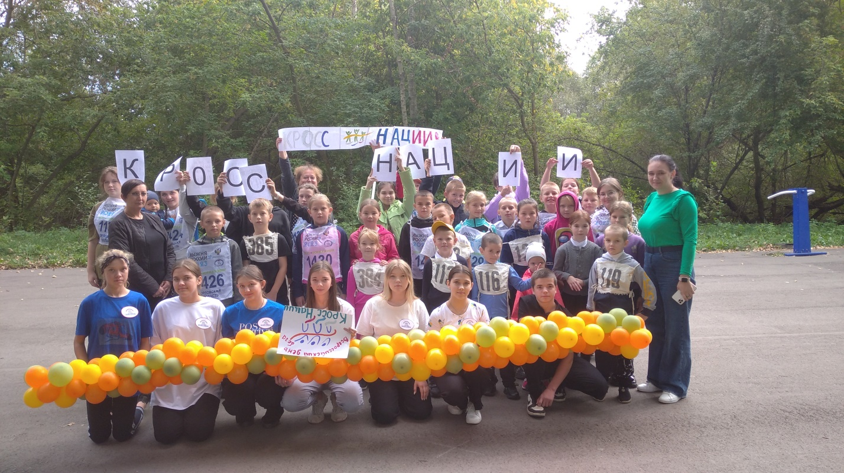

МБОУ Новополевская основная общеобразовательная школа

Спортивный праздник « Защитники Отечества»

В рамках национального проекта « Образование»,
федерального проекта «Успех каждого ребенка» на базе
школьного спортивного клуба «Олимп» прошел
спортивный праздник« Защитники Отечества»

Уже несколько десятилетий 23 февраля мы широко и всенародно отмечаем праздник День защитника Отечества, мы отмечаем его с достойной торжественностью и особой теплотой. 23 февраля - день воинской славы России, которую российские войска обрели на полях сражений. В эти дни проводятся конкурсы и соревнования с целью проверить наших мальчишек – будущих воинов, на ловкость, смекалку, выносливость и мужественность.

В рамках национального проекта Образование» по направлению « Успех каждого ребенка» 22 февраля в нашей школе прошла спортивно-развлекательная программа «Защитники Отечества».
Были сформированы две команды по 9 человек: «Камета»- капитан Белоусов Н ( ученик 7 класса) и «Смельчаки» -капитан Петрин Н.( ученик 7 класса)
Перед открытием праздника выступила заместитель директора школы Михонова К.В. Она сказала: « Ребята! День защитника Отечества - государственный праздник России. Этот праздник, с момента появления в календаре, остается неизменным по своему содержанию и уровню всенародной любви к нему .Желаю вам сегодня веселого общения, хорошего настроения и как можно больше получить положительных эмоций !»
Учитель истории Мотина Л.А рассказала небольшую предисторию праздника: «За время своего существования он несколько раз переименовывался. Впервые этот праздник был установлен в 1922 году как День Красной Армии и флота, с 1949 года он назывался Днем Советской Армии и Военно-Морского флота, а в 1993 году праздник получил название Дня защитника Отечества. Государственная Дума России 10 февраля 1995 года приняла Федеральный закон «О днях воинской славы России», в котором «23 февраля - День победы Красной Армии над кайзеровскими войсками Германии в 1918 году» был официально утвержден как День защитника Отечества.
После торжественного исполнения Гимна России ,
спортивный танец «Давай , Россия!» исполнили девочки 6-3 класса.
А оценивали состязание уважаемое жюри в составе приглашенных гостей: воины-интернационалисты Сашин В.А; Терентьев Н.М ;сержант войск ВДВ Макрицин Ю.Н
. Ребят ждали весёлые конкурсы на сплочение, скорость и ловкость. Все ребята активно участвовали во всех конкурсах. Программа соревнований была довольно насыщенной и состояла из 11 эстафет. Командам были предложены очень непростые конкурсы с бегом, прыжками, ползанием и кувырками, где нужно было проявить меткость и сообразительность. Все этапы этого увлекательного соревнования проходили в напряженной борьбе. Самым захватывающим был конкурс « перетягивание каната». Здесь участники не могли сдерживать своих эмоций! Болельщики и зрители следили за ходом событий и очень переживали. Спортивный задор и желание добиться победы для своей команды захватывали соревнующихся настолько, что они не замечали происходящего вокруг. Все старались изо всех сил прийти к финишу первыми. « Мне больше всего понравились соревнования по армбреслингу. Не думал , что я такой силач!»-сказал участник команды «Камета» Дерюгин П ( ученик 4 класса) .
Участвуя в празднике, дети смогли почувствовать себя большой спортивной единой семьей! Праздник получился захватывающим и забавным, оставил массу положительных эмоций и впечатлений. В спортивном зале царили смех, шум и веселье. Но фортуна улыбнулась команде «Камета». По результатам все участники получили грамоты и призы.
Мальчики выразили огромную благодарность девочкам и учителям за сценки , танцы, современные патриотические песни, которые создавали позитивный настрой!.
В заключении праздника почтили минутой молчания подвиг наших героев – земляков : Ашуркова Юрия, Таслунова Никиту, Леонова Сергея ,Савосина Николая, погибших в специальной военной операции!
А бывший воин-интернационалист Сашин Василий Анатольевич попросил ребят не забывать своих героев и быть достойными их памяти!

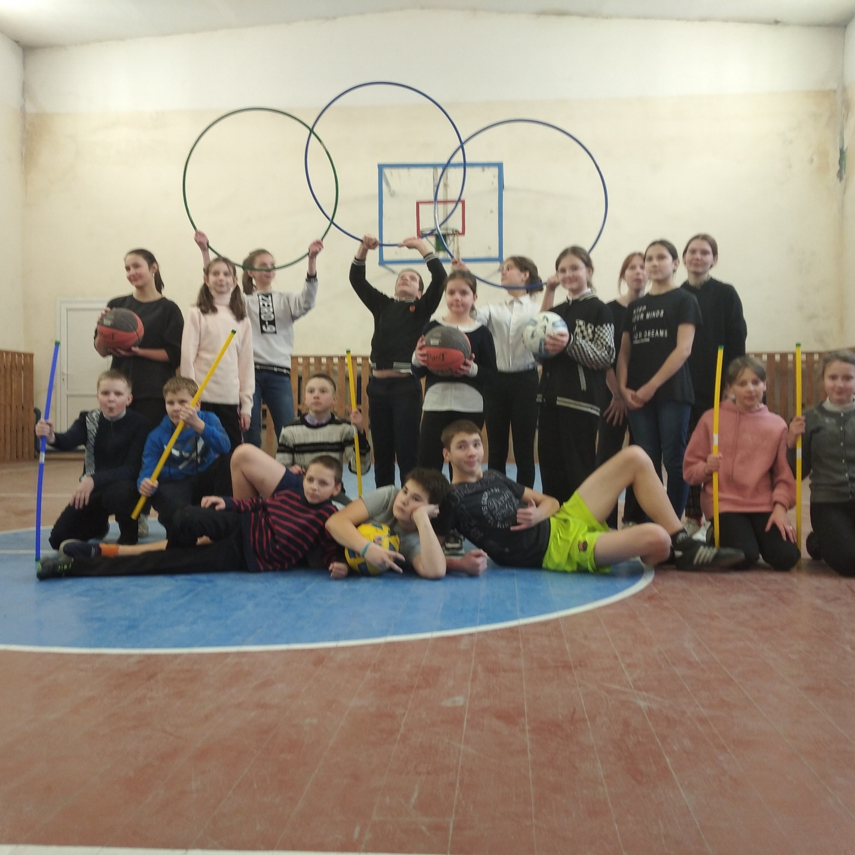

МБОУ Новополевская основная общеобразовательная школа
Спортивный праздник,
посвященный Дню народного единства

В рамках национального проекта « Образование»,
федерального проекта «Успех каждого ребенка» на базе
школьного спортивного клуба «Олимп» прошел
Спортивный праздник,
посвященный Дню народного единства

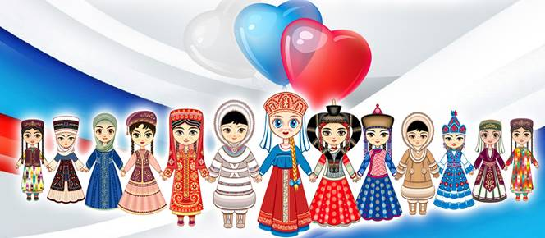
«Сплочён и един, наш народ непобедим»

Цель:
Укреплять здоровье детей, поддерживать позитивное эмоциональное состояние во время двигательной деятельности.
воспитывать чувство взаимопомощи, внимание к другим детям, формировать уважительное отношение к государственным символам России.
обобщить знания детей о государственных символах России – флаге, гимне, гербе. Закрепить знания о «Дне народного единства»
Предварительную работу перед праздником провели классные руководители:
беседы о символике родного государства, истории праздника, разучивали с детьми стихи , танцы, формировали команды (название, девиз), рисовали плакаты ко Дню народного единства.
Праздник открыла директор школы Трофимова О.А. Она обратилась к присутствующим : «Добрый день, дорогие ребята! Мы очень рады видеть вас сегодня на нашем спортивном празднике «Сплочён и един, наш народ непобедим!», который посвящен празднованию Дня народного единства.»
Учитель истории Мотина Л.А добавила, что 4 ноября вся Россия отмечает День Народного Единства. Он связан с подвигом наших предков, которые сплотились во имя свободы и независимости Родины. Это праздник взаимопомощи и единения.
Не сразу Россия стала сильным государством, постепенно возрастало могущество страны. В суровых испытаниях и битвах закалялась воля и крепло единство народа. И вам я желаю успехов в вашем состязании»
После торжественного исполнения Гимна России , танец «Россия» исполнили девочки 4-5 класса.
В наших игрищах принимали участие две команды: «Богатыри» и «Добры молодцы» .Всего 14 человек.
А оценивали состязание всеми уважаемое жюри в составе:
__Сыченко Т.Б. Трофимова О.А. Михонова К.В
За победу в состязаниях команды получали по цветочному лепестку, из которых в конце соревнования мы собрали Цветок Единства.
Первое состязание: «Бег на колесницах» (Участники команд выстраивались парами. Один ребенок – «конь», другой – «наездник», скакалка – «поводья».
Второе состязание «Возведи крепость». (Участники строятся в шеренгу на вытянутые руки, на финише напротив каждой команды находится капитан. По команде дети начинают передавать друг другу кубики, которые лежат в обруче (поочерёдно по одному).
Третье состязание «Меткий стрелок». (Участники по очереди подходили к линии старта, брали мяч и бросали его в ворота.)
Четвертое состязание «Картошка в ложке». (Надо пробежать определенное расстояние, держа в вытянутой руке ложку с большой картофелиной. )
Следующее состязание «Хоккей с мячом» ( Необходимо через все кегли, не сбив их, провести клюшкой мяч )
Последним заданием было – «Собери символы России» (Участникам одной из команд необходимо собрать картинку «Минин и Пожарский» из элементов, другой команде - герб).
В зале царили смех, шум и веселье. А счастливые от восторга глаза детей – лучшая награда всем организаторам праздника. Жюри подвело итоги соревнований, и неважно, какими были результаты, важно, что каждый получил заряд бодрости и массу положительных эмоций.

Наши состязания показали, что обе команды были ловкие и смелые
В завершении праздника к участникам обратилась завуч нашей школы Михонова К.В : « Сильна Россия только тогда, когда она едина! Россия – единая, могучая, бескрайняя, гостеприимная – протягивает руку дружбы и раскрывает объятья всем братским народам и добрым соседям, всем, кто желает жить на земле мирно.
Мы всем желаем мира, добра, единения и говорим «спасибо» за участие и активность!»

Учитель : Макрицина О.Ю

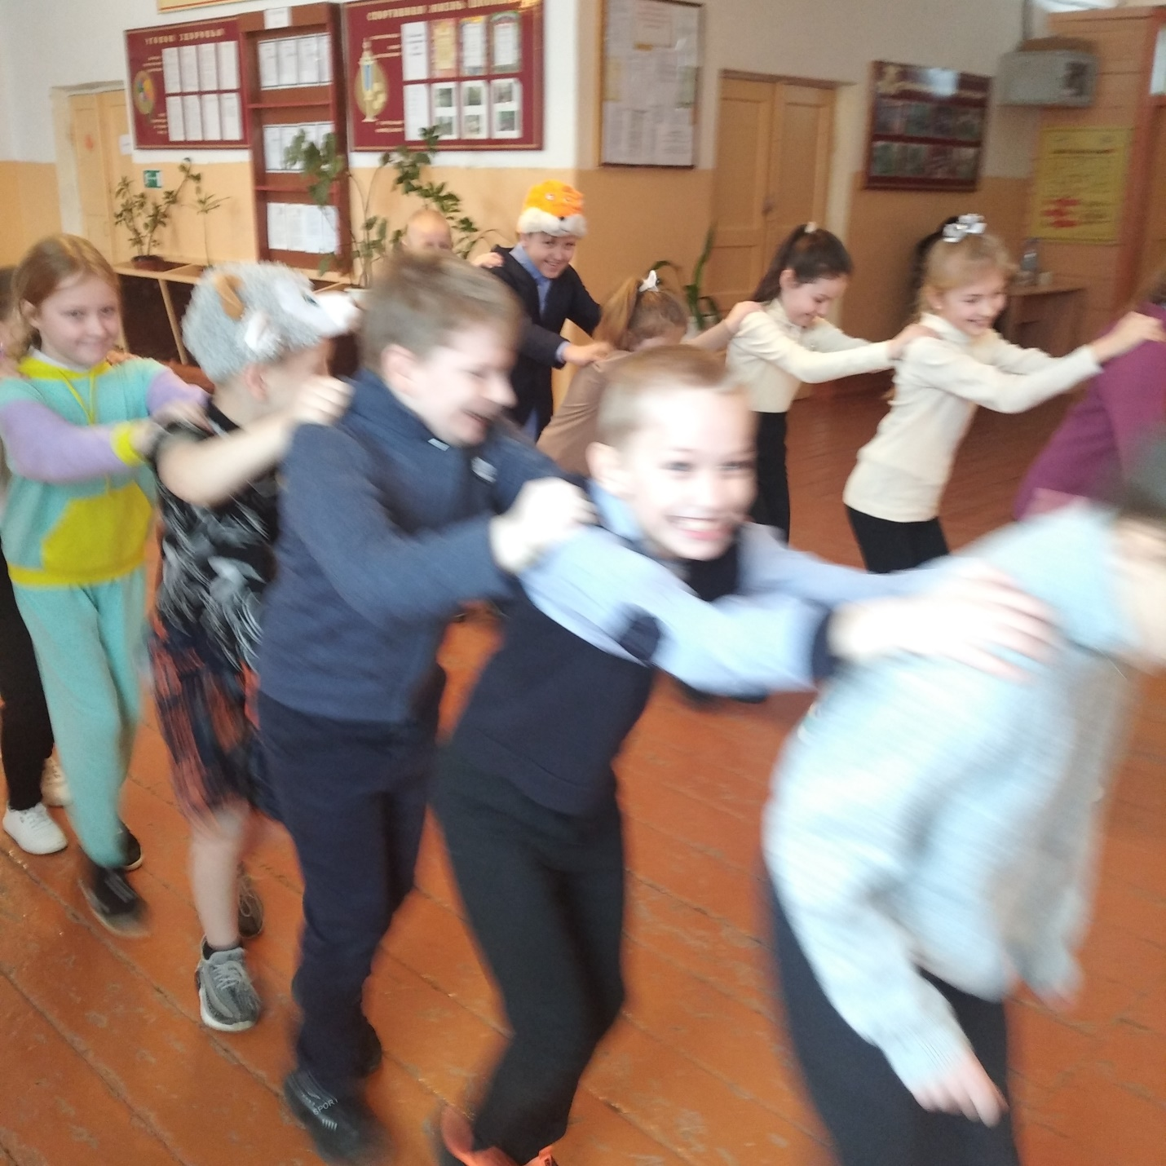

МБОУ Новополевская основная общеобразовательная школа

«Путешествие в лес».
В рамках национального проекта « Образование»,
федерального проекта «Успех каждого ребенка» на базе
школьного спортивного клуба «Олимп» прошел
прошел спортивно-познавательный праздник «Путешествие в лес».

Участниками праздника стали обучающиеся 1-5 класса.
В начале праздника учитель начальных классов Сыченко Т.Б. рассказала о правилах поведения в лесу, обращения с растениями и животными. Затем были сформированы две команды:» Воробушки»- капитан Акобян Т- 5 класс; « Зайчата»- капитан Копаева Л.-5 класс.
Для участников были предложены 5 этапов испытаний. На каждом этапе был свой «лесник» и его помощник, которые отвечали за выполнением заданий.
Первый этап «Болото». Участники должны пройти по « мостику» , « кочкам» , взять свою « кувшинку» и вернуться обратно .З десь « лесничим» была Соколова Е.А классный руководитель 3 класса, а помощник Гресь А -9 класс.
Второй этап « Птичья трель». Участникам нужно было узнать голоса птиц и зверей .Ребята показали себя в эстафетах: « Кукушкины слезки» , « Хоккей на траве» , «Эстафета зверей» , «Медведь и мед». Здесь « лесником» бала учитель физической культуры Макрицина О.Ю , а помощник Гресь П- 8 класс.
Третий этап «Лекарственные растения». Участники должны были отгадать загадки о растениях, показать их на картинках и рассказать о их применении. Здесь « лесник» Земскова О.В. классный руководитель 5 класса, помощник Трофимова А -9 класс.
Четвертый этап « На привале». Участники показали свои туристические навыки: сбор « хвороста», « разжигание» костра, рассказали о поведении туристов в походе, в лесу. Поиграли в игру « Мы туристы». Здесь « лесничим» была Сыченко Т.Б. классный руководитель 1-2 класса, а помощник –Зацепина В- 8 класс.
Пятый этап « Путь домой». Участникам было дано задание спеть песню про дружбу, лето, природу, спорт .А так же поиграть в игру-релаксацию «Художники» .Здесь «лесником» была Чукалова Е.А. классный руководитель 4 класса , а помощник Гвоздева К - 8 класс.
В заключении праздника участники поблагадарили « гостиприимный лес и его обитателй».Ребята получили много положительных эмоций, знаний и умений.
Учитель физической культуры Макрицина О.Ю.
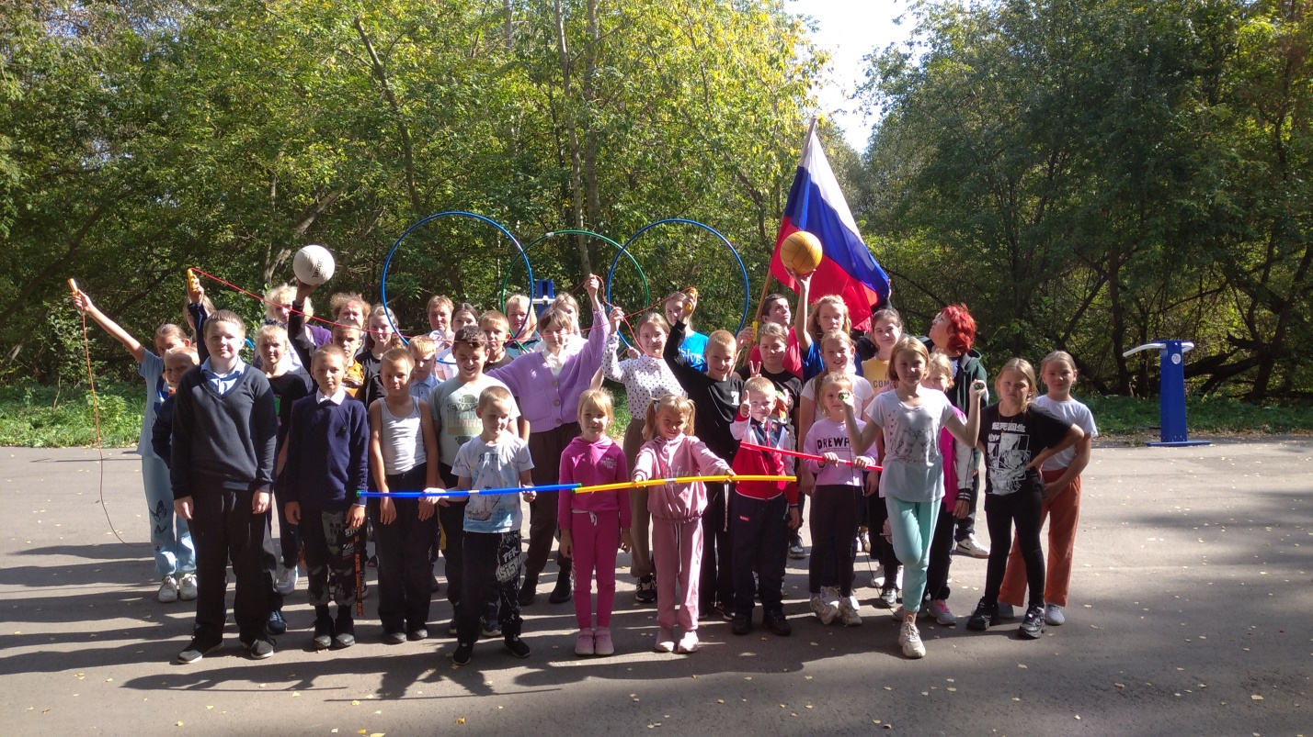
МБОУ Новополевская основная общеобразовательная школа
Турнир по мини-футболу.

В рамках национального проекта « Образование» ,федерального проекта «Успех каждого ребенка» на базе школьного спортивного клуба «Олимп» прошел турнир по мини-футболу , посвященный Дню Победы.

Перед началом состязаний члены совета школьного спортивного клуба « Олимп» утвердили состав судей и команд .Это учителя нашей школы и члены совета клуба. Перед началом турнира выступила директор школы Трофимова О.А : «Прошло 78 лет , как закончилась Великая Отечественная Война, сейчас стали более доступными архивные документы военного времени, кроме того, до сих пор на территориях, где шли боевые действия, поисковики обнаруживают всё новые захоронения солдат, погибших в годы той страшной войны. Много героев, тела которых не захоронены, числятся пропавшими без вести, родственники не знают, где они погибли. Среди них могут быть и ваши дедушки и прадедушки, которые защищали нашу Родину в Великую Отечественную войну. Я обращаюсь к вам с призывом сохранять память о прошлом нашего народа. Важно изучать и знать историю, не забывать героизм наших предков, которые совершали подвиги ради всех нас, чтобы мы с вами жили под мирным небом». Всего в турнире приняло участие 4 команды по 5 человек. Команда «Факел» капитан Дерюгин П, команда «Лучики» - капитан Милиончиков А , команда «Маяк» - капитан Гресь П . команда «Звезда»-капитан Белоусов Н.
После торжественного построения участникам разъяснили правила игры. К слову сказать, мини-футбол, или, как его ещё называют, футбол в залах, или просто футзал набирает свою популярность, так как играть в него можно даже в небольшом по размерупомещении.
Наконец, свисток и встреча с соперниками лицом к лицу. Каждая игра проходила в два тайма по семь минут. После первого тайма игроки менялись воротами. Игра была напряжённой, интересной, учителя и родители подбадривали ребят, болельщики – участники команд, ожидающие своей очереди – поддерживали соревнующихся. Накал страстей был нешуточным, ведь на поле вышли юные ребята, полные решимости и неутолимой энергии забивать голы. Каждый старался проявить себя, но в футболе важно также не терять командный дух игры.
В результате захватывающих футбольных матчей были выявлены победители. Это команда « Маяк ».А лучшим игроком турнира был признан Дерюгин А. Им были вручены грамоты и сладкие призы.
Учитель физической культуры Макрицина О.Ю
